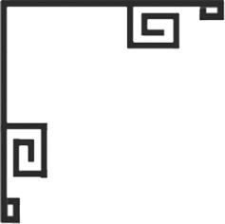
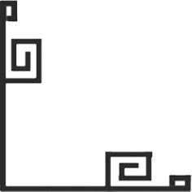
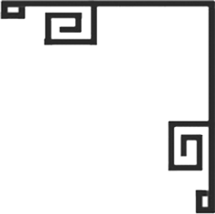
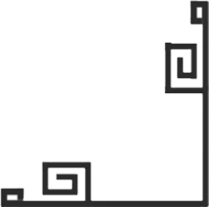
普藝簡訊【S119】
今次拍賣展望
7月15日的週末拍賣會主題眾多，拍品共773號。當日拍賣會共分作三場，由上午十一時開始。編號1-207，主要是各式的錢幣收藏，當中包括編號1-12的各式金幣收藏，如1976 精鑄的香港龍年金幣 '壹仟圓' (重約 16.3g)，為香港第一枚賀年紀念幣，當中的精鑄的金幣因發行稀少，更是珍罕。此外還有各樣的銅幣、銀幣、花錢、紀念幣、紀念章等等。
而編號209-226為一系列由中國人民銀行發行的紙幣，當中有許多罕見的珍藏。如編號224，是1950年版 1953年12月發行的中國人民銀行 新華門 '伍萬圓' (編號 8627944)，另編號220，1951年版1951年10月1日發行的中國人民銀行 綿羊 '伍仟圓' (編號 1370610)；及編號221，1953年版1953年9月25日發行的中國人民銀行 渭河橋 '伍仟圓' (編號 1788686)，可謂同面額的雙絕。
編號296-365為一系列珍郵，當中有不少錯體，倒蓋等。特別一提的是編號413，乍看來是一封1867年由香港寄孟買貼維多利亞八先時郵票的實寄封，但細看之下，實寄封是連一封由渣甸簽名信及匯票，可說是可遇不可求的。
編號373-410為香港一系列懷舊風景的明信片，當中有許多昔日香港景色與建築，今日都已不復見。而編號416-567為多種懷舊收藏。其中包括古董相機、刊物、古董鉛心筆及化石等。
至於編號568-636為鐘錶拍品、編號673-773為藝術珍寶的拍品。鐘錶拍品中編號582-626為SWATCH 的懷舊手錶，全是連原裝盒的收藏。當中除了SWATCH的手錶外，還有SWATCH的陀錶、香檳手錶、奧運紀念手錶等，絕對是藏家必然之選。
小知識
元寶由來說法有二：一、元世祖至元三年（1266年），為便於官府庫存的管理和計數，蒙古人開始鑄造船形銀錠，重50兩，名之為「元寶」。二、至元十三年（1276年），蒙古人征服了南宋，回到揚州，丞相伯顏下令搜檢將士行裝，將搜出的撒花銀子熔鑄成50兩的銀錠，稱為「元寶」，取「元朝的寶貨」之意，獻給元世祖。世祖再分賜將士，流通於市面，後來相沿習用。

銀錠、銀元、銀錢是指具體的鑄幣形制，銀兩則是一種貨幣制度。 明代中後期，國家以銀兩作為納稅的法定通貨和財政收支的計算單位，並規定了銀兩與銅錢之間的比價關係，銀兩制度略具雛形。
2006年6月28日
上次拍賣回顧

6月24日的中國書畫及藝術品拍賣會的成績理想，全場最高成交價的是編號34，粉彩故事人物雙象耳瓶 - '乾隆年製' 款。由其底價1,200起拍，經連番激烈競投，最終成交價為9,000港元；而編號451，鄭濯溪的一幅《清明上河圖》成交價達5,000港元，為全場的第二高成交價；而編號633，秦大虎的一幅油畫題目為《全心全意為人民服務》亦是全場矚目。在一浪浪競價聲中以3,400港元落槌敲定，為全場第三高的成交價。其餘編號579、499、306、496、92等書畫作品，成交價為港幣2,300-3,400不等。
今次物件方面，拍賣成績亦算是不俗。成交比率較高，但成交價依然是以書畫較佳。
藝術
資訊
展出項目名稱 | 日 期 | 地 點
羅馬的曙光 - 伊特魯里文化 | 2006年6月9至9月10日 | 香港藝術館二樓展覽館
金木水火土 :  香港文物收藏精品展 | 即日起至8月30日 | 香港藝術館三樓展覽館
香江墨絮2 - 梁棠作品展 | 2006年7月1至15日 | 灣仔軒尼詩道342號地下  大公報讀者優惠服務中心

七月十五日 拍賣目錄中拍品所用的縮寫如下：

錢幣 UNC (uncirculated) 完全未流通使用
AU (about uncirculated) 近未流通使用
EF (extremely fine) 極美品
VF (very fine) 美品
F (fine) 中品
郵品 VF (very fine) 上品
VF-F (very fine-fine) 上中品
F (fine) 中品

